**1. Introduccion y estado del arte  
  
     1.1    Procesamiento en el Borde de señales de audio  
  
     1.2    Parametros de audio de un microfono inteligente  
  
     1.3    Planteamiento del proyecto: diseño de un microfono con   
extension de rango dinamico mediante procesamiento en el borde**

Como se ha expuesto en apartados anteriores, tanto un rango dinámico amplio como una relación señal a ruido alta son características deseables en los convertidores A/D para micrófonos inteligentes. En el caso concreto de un VCO-ADC que emplea un oscilador en anillo esto supone un problema, ya que para aumentar su relación señal a ruido es necesario aumentar la ganancia del control de su oscilador interno, mientras que aumentar esta ganancia implica reducir el rango dinámico. Esto es debido a que un oscilador en anillo solamente tiene un comportamiento lineal bajo ciertas condiciones de corriente/voltaje y temperatura. Obviando la temperatura, la frecuencia producida por una corriente de control I tiene una relación similar a la siguiente:

En la parte lineal de la función, podemos aproximar el valor de F con:

F(I) = K * I + F0, donde F0 es la frecuencia en reposo del oscilador

Si asumimos que I es una variable que depende del tiempo, entones

F(t) = K * I(t) + F0.

Por tanto, si para una ganancia de control K=1 el régimen linear del oscilador del ejemplo se encuentra aproximadamente en el intervalo [-2,2] (mA), para una ganancia K cualquiera este intervalo se reduce a [-2/K , 2/K] (mA), habiendo reducido el rango dinámico de forma proporcional al aumento de ganancia.

La solución propuesta para este problema es utilizar varios osciladores en anillo en un mismo convertidor, y combinar sus salidas para obtener un resultado que tiene tanto una alta ganancia para señales pequeñas, y por tanto muy buena relación señal a ruido en la conversión de estas, como un alto rango dinámico que permite la conversión de señales grandes.

La siguiente figura muestra un diagrama de bloques conceptual que ejemplifica esta solución:

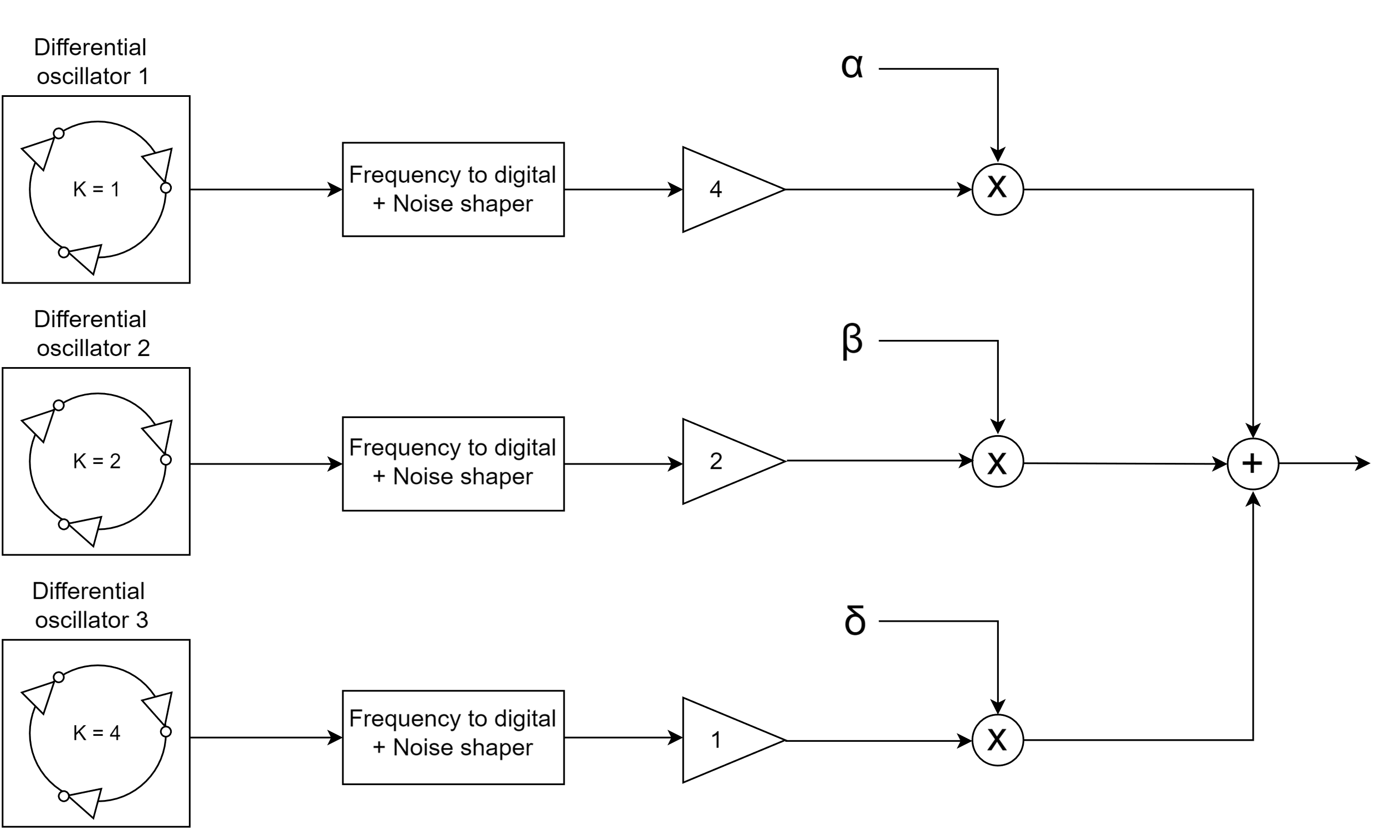

Antes de continuar con la explicación, es necesario hacer un inciso para comentar el carácter diferencial del sistema implementado, pues es fundamental para la siguiente sección.

Es bien sabido que en circuitos electrónicos sensibles al ruido es recomendable utilizar circuitos diferenciales. Tal es el caso para este convertidor analógico digital. Además, en este caso, ofrece una ventaja extra. Utilizando dos osciladores como los del ejemplo anterior, donde K1 = -K2:

F1(t) = K1 * I(t) + F0

F2(t) = -K1 * I(t) + F0

Si restamos F1(t) – F2(t), el resultado es

F(t) = 2 * K1 * I(t)

Puede observarse que el resultado equivale a un nuevo oscilador cuya frecuencia en reposo es 0.

Para lograr combinar las salidas de varios osciladores con diferente ganancia, es necesario ajustar la salida de cada oscilador antes de la combinación. De esta forma, para el circuito “combinador”, no habrá ninguna diferencia más allá de la SNR de cada uno. Por supuesto, este ajuste se realiza después de haber digitalizado la señal, ya que de hacerlo antes empeoraría la SNR de los de mayor ganancia. En el diagrama de bloques conceptual (Figura XX), este ajuste esta representado con un bloque de ganancia.

En las siguientes figuras se observan las funciones de transferencia de tres osciladores en anillo, cada uno con ganancias distintas, y el ajuste realizado digitalmente:

F1(I) = K * I(t)

F2(I) = 2* K * I(t)

F3(I) = 4* K * I(t)

Después del ajuste:

F1(I) = 4*K * I(t)

F2(I) = 4* K * I(t)

F3(I) = 4* K * I(t)

Dentro del régimen lineal, F1, F2 y F3 son indistinguibles.

Como puede observarse, después del ajuste digital de ganancia, es perfectamente posible mantenerse siempre dentro del régimen lineal de alguno de los osciladores a lo largo de todo el rango dinámico, pudiendo aprovechar al máximo la SNR de los de mayor ganancia cuando la señal de entrada es pequeña. Al hacer K3 = 2*K2 = 2*K1, no es necesario ningún elemento de hardware extra para realizar el ajuste digital, pues basta con hacer desplazamientos.

Ahora bien, para lograr un comportamiento óptimo del convertidor, es necesario generar las señales α, β, δ (ver Figura XX) de tal forma que α + β + δ = 1, y asegurarse de que los osciladores que se encuentran fuera de su régimen lineal tengan una ponderación casi nula en cualquier situación.

La siguiente sección analiza dos posibles métodos para lograrlo. **1.3.2 Combinacion de caminos con redes neuronales**

Una prometedora opción a explorar es el uso de redes neuronales, ya que se cree, en base a su buen funcionamiento en problemas similares (referencias), podrían conseguir un muy buen resultado.

Una red neuronal simple con tres entradas, una para el valor de cada oscilador, y tres salidas utilizando la función softmax en la capa de salida podría realizar esta labor convenientemente. Se cree que la red neuronal no necesitaría una gran cantidad de capas internas, al tratarse de un problema relativamente simple.

Sin embargo, la red neuronal presenta varias desventajas. En primer lugar, debe ser entrenada, posiblemente con datos de usuarios y sus percepciones, lo que supone un coste muy grande. Además, y posiblemente mas importante, la implementación de una red neuronal es muy costosa en hardware, disparando el área y el consumo de un convertidor que debe ser de muy baja potencia.  **1.3.3 Combinacion de caminos con estimadores estadisticos de   
potencia**

Una opción más clásica para la generación de α y β es utilizar la potencia de la señal de entrada para ponderar cada salida. Dicha potencia puede ser comparada con valores preestablecidos, que junto a un algoritmo clásico establecen la ponderación de cada camino. Esta forma de abordar el problema es más sencilla en coste, consumo y área, pero presenta también varios inconvenientes. En primer lugar, para aprovechar al máximo el rango dinámico de cada oscilador, los valores preestablecidos deben ser cuidadosamente seleccionados. Además, el algoritmo que establece las ponderaciones debe ser simple y a la vez funcional. **2. Diseño del sistema implementado**

La siguiente sección analiza el sistema implementado a nivel de sistema en detalle. La implementación hardware concreta de cada componente se describe en la sección 3: Diseño hardware del sistema  **2.1 Diseño de alto nivel de un sistema de adquisicion de audio   
con extension de rango y 2 VCO**

El sistema planteado utiliza 2 VCO para probar el concepto de la extensión de rango de manera sencilla. Sin embargo, el diseño es fácilmente escalable para utilizar más osciladores. Para cada VCO se dispone de un elemento Noise-Shaper, que permite alcanzar una mejor relación señal a ruido en cada canal. Se dispone pues de dos caminos, de ahora en adelante HDR (High Dynamic Range) y HSNR ( High Signal-to-Noise Ratio). La única diferencia efectiva es que la ganancia del oscilador del segundo es cuatro veces la del primero, que es corregida digitalmente como se ha explicado en el apartado XXX. El diagrama a nivel de sistema para cada camino es el siguiente:

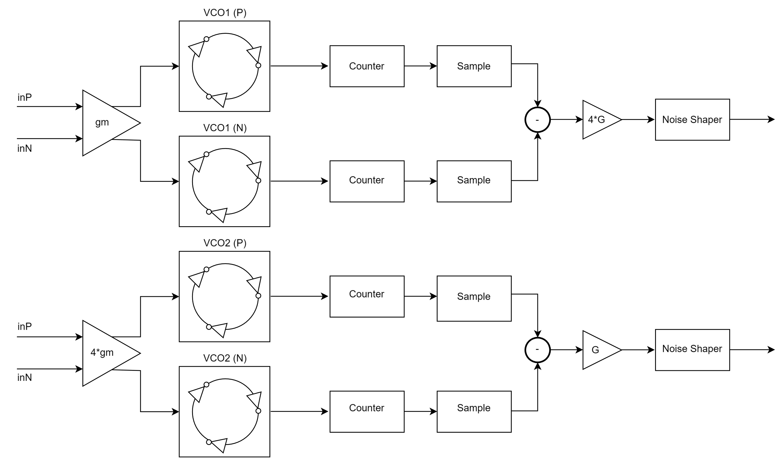

Para entender mejor el funcionamiento de este sistema, se recomienda la lectura de [paper colorines], que explica a nivel de sistema el funcionamiento de los VCO-ADCs.

Tras una simulación funcional en Matlab para una señal de entrada pequeña (-18 dB con respecto al fondo de escala), se comprueba que el resultado de salida es el esperado. Se utiliza una señal pequeña y no de fondo de escala para la comparación para evitar que el canal HSNR entre en saturación

Puede observarse que el canal HDR tiene una forma de onda con mucho mas ruido, pero ambas representan una señal con la misma amplitud, habiendo conseguido el propósito funcional del sistema. Es fácilmente comprobable en el plano de la frecuencia que la SNR del canal HDR es inferior a la del HSNR, en el caso concreto de esta señal, respectivamente, 74.49 dB y 85.63dB.

Una vez comprobado que es posible implementar a nivel de sistema ambos caminos, se procede a decidir el método por el que se va a implementar la extensión de rango dinámico. Se contemplan a continuación las dos opciones planteadas en el apartado XXXX.

**2.2 Opcion 1: Optimizacion del rango dinamico por comparadores   
inmplementados con redes neuronales**

Con el fin de estudiar el uso de redes neuronales para la selección de caminos, se ha desarrollado un programa en Python utilizando Keras y Tensorflow que entrena una red neuronal para asignar un peso a los dos caminos. La red neuronal diseñada tiene dos entradas, correspondientes al valor en tiempo real de los caminos HDR y HSRN, dos capas ocultas activadas mediante ReLU y una capa de salida que utiliza la funcion Softmax, produciendo los valores α y 1 – α.

Para simular el efecto del ruido y la distorsión de los VCOs, se aplica una distorsión como la siguiente al canal HSNR:

Esta función, definida como (1 / (1 + np.exp(-4*x)) – 0.5) (sigmoidal ajustada para pendiente 1 en el origen y asíntotas en 0.5,-0.5), produce un comportamiento totalmente lineal en el origen y una saturación progresiva hacia los extremos, de forma similar al comportamiento del oscilador en anillo del canal HSNR. Además de esta distorsión, se añade una pequeña cantidad de ruido uniformemente distribuido a la señal.  
Para el canal HDR, no se añade ningún tipo de distorsión, pero se introduce una cantidad de ruido 10 veces superior a la del canal HSNR.

Para una entrada senoidal de amplitud 1, la entrada a la red neuronal de ambos canales es la siguiente, respectivamente:

Tras entrenar la red neuronal tratando de minimizar el error medio al cuadrado entre una señal de entrada de tipo rampa senoidal ascendente, se obtiene el siguiente resultado, para una señal de entrada no utilizada en el entrenamiento:

nota: el canal HSNR tiene una escala diferente.

Como se observa en la figura, la red ha aprendido a generar los pesos correctamente. Sin embargo, la propia red neuronal introduce ruido al variar los pesos con cierta aleatoriedad para valores cercanos, lo cual puede suponer un problema para una implementación real. Esto, posiblemente, se puede solucionar aplicando algún tipo de filtro a la salida de la red para evitar cambios bruscos. Es interesante comprobar como la red neuronal ha aprendido que , alrededor de una amplitud de 0.2, es deseable ponderar más el canal HDR frente al HSNR, pues es donde la distorsión comienza a ser más notoria (ver figura xx). Es fácilmente observable que la red neuronal a aprendido a detectar un “threshold” alrededor de ese valor, y que un cambio de canal ocurre muy rápidamente una vez se atraviesa.

La red neuronal, a pesar de su aparentemente correcto desempeño, presenta todos los problemas establecidos en el apartado XXXX para una implementación real. Además, se ha comprobado que la red neuronal ha estimado que el comportamiento de selección de camino óptimo es muy similar a como se realizaría mediante estimadores de potencia, que presentan una implementación en hardware mucho más sencilla. Por tanto se ha decidido utilizar este segundo método. **2.3 Opcion 2: Optimizacion del rango dinamico con estimadores   
estadísticos de potencia**

Para desarrollar un comportamiento similar al de la red neuronal del apartado anterior, implementando el hardware con comparadores digitales, se ha implementado un comportamiento como el siguiente. Para simplificar aún más la implementación y reducir área y consumo, se realiza una selección binaria de camino, es decir, que α solo puede tomar los valores 1 o 0:

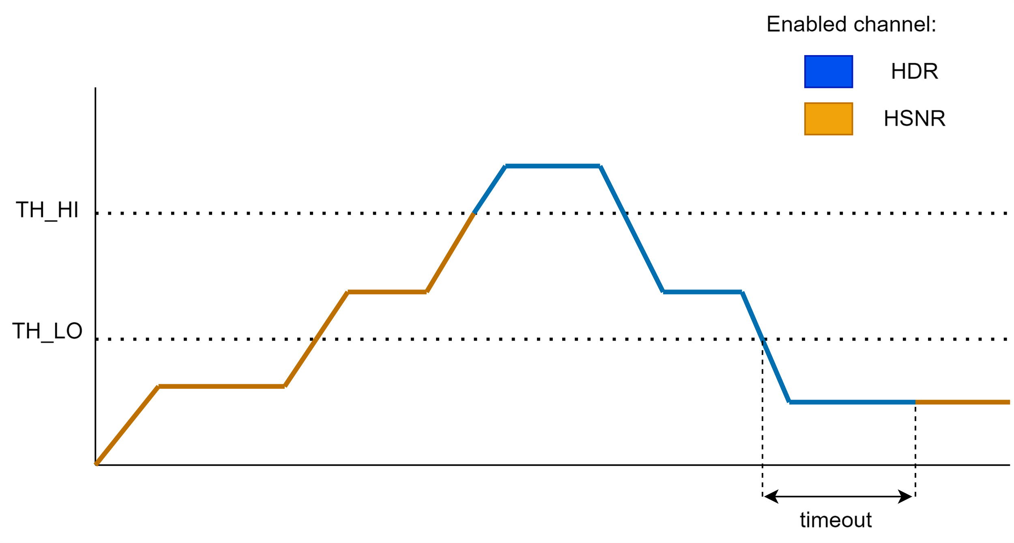  
  
El canal HDR es seleccionado inmediatamente cuando se sobrepasa un límite TH_HI. Este límite debe corresponderse con el valor en que la distorsión del canal HSNR comienza a ser notable. Por otro lado, para que se retorne al canal HSNR una vez se ha activado el HDR, debe atravesarse el umbral TH_LO, y se debe permanecer bajo ese umbral un tiempo suficiente (timeout en la imagen). El propósito de este tiempo de espera es evitar cambios constantes entre el canal HDR y el HSNR, algo que podría llegar a causar una distorsión audible.

En una simulación en Matlab, utilizando los dos caminos descritos anteriormente y este algoritmo de selección, el resultado es el siguiente:

**3. Diseño de hardware del sistema   
  
             3.1 Etapa analógica de entrada**

La entrada al sistema real procede de un micrófono MEMS, que debe ser adaptada para poder utilizarse en el convertidor. Dado que un oscilador en anillo se controla mediante corriente, es necesario añadir un transconductor a su entrada, de forma que las variaciones de voltaje sean transformadas en variaciones de corriente. Para el canal HDR se utiliza un transconductor con 4 veces menos ganancia que para el canal HSRN. La salida de estos transconductores se conectan a un oscilador en anillo diferencial de tipo “feed forward” de 16 etapas [ Introducir diagrama de oscilador en anillo diferencial]. Este oscilador se utiliza porque permite un número de fases par, algo muy importante para la implementación del contador que se utiliza para la digitalización de la fase.

**3.2 Contador**

La fase del VCO se digitaliza mediante código Gray. El código gray se utiliza en lugar de binario convencional por su interesante propiedad de que solamente es necesario cambiar de estado un bit al sumar o restar uno a cualquier número. Como es posible que se realice un muestreo en un cambio de estado del contador, y por tanto muestrear un valor indefinido, con binario convencional se podría cometer un error muy grande. Por ejemplo, si el contador está cambiando del estado 0111 al estado 1000, todos los bits muestreados tendrían un valor indefinido. Utilizando código Gray, por la propiedad anteriormente mencionada, solamente se puede cometerse un error de +-1. Si bien esta codificación no es apta para realizar operaciones aritméticas, basta con añadir un decodificador de código Gray a binario convencional para disfrutar de ambas propiedades.

Es posible que el lector se pregunte como se implementa un contador Gray partiendo de un oscilador en anillo. Para clarificar esto, nombremos cada una de las fases de un oscilador en anillo de 16 etapas como ϕ0 … ϕ15

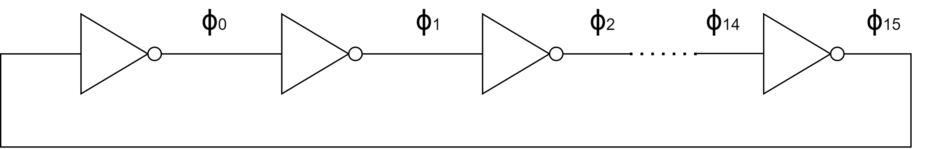

Para obtener un contador Gray ascendente basta con establecer:

G0 = ϕ1 ⊕ ϕ3 ⊕ ϕ5 ⊕ ϕ7 ⊕ ϕ9 ⊕ ϕ11 ⊕ ϕ13 ⊕ ϕ15

G1 = ϕ2 ⊕ ϕ6 ⊕ ϕ10 ⊕ ϕ14

G2 = ϕ4 ⊕ ϕ12

G3 = ϕ0 ⊕ ϕ8

Para entender el porqué de estas operaciones, podemos pensar en un oscilador en anillo como una “inestabilidad” que se propaga a lo largo del círculo de inversores. Solamente una de las fases ϕn cambia de estado al mismo tiempo, la que se encuentra en dicho estado inestable.

El operador XOR se utilizan debido a una interesante propiedad. Si se cambia el valor de entrada de una y solamente una de variables en una operación XOR como (a ⊕ b ⊕ c … ⊕ n), el resultado siempre se invierte.

Es posible utilizar esta propiedad para generar cualquier secuencia binaria a partir de un oscilador en anillo. Para hacerlo, es necesario realizar una operación del tipo ϕa ⊕ ϕb … ⊕ ϕn, donde a,b .. n son las fases que corresponden con un cambio de estado en la secuencia binaria a generar. En el caso del código gray, aparecen marcadas en verde en la siguiente tabla.



Una vez realizado este proceso, se dispone de la fase global del oscilador en anillo digitalizada, habiendo realizado la primera parte de la conversión analógico-digital. No obstante, falta por definir la frecuencia del reloj de muestreo. Esta frecuencia debe ser tal que el contador gray de 4 bits no pueda darse la vuelta entre dos muestras, pues esto induciría a tratar dos datos diferentes como iguales, produciendo un error.

La frecuencia de muestreo debe ser, por tanto, como mínimo la frecuencia del oscilador en anillo. Sin embargo, por razones que veremos más adelante, en este proyecto se utiliza el doble de la frecuencia mínima. **3.3 Noise shaper**

La implementación del noise-shaper se realiza de la siguiente manera:

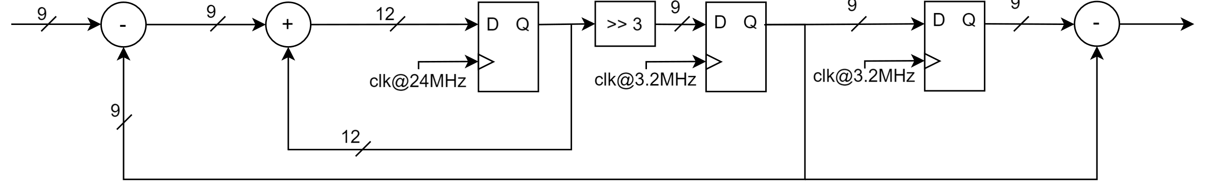

Para evitar que el acumulador interno sufra overflows, es necesario que tenga 3 bits más que los circuitos que funcionan a 3Mhz. (3 * 8 = 24). La implementación del noise-shaper es prácticamente igual que su visión a nivel de sistema **3.4 Comparador de umbral y selector de camino**

Para conseguir el comportamiento descrito en el apartado XXX, se propone el siguiente circuito:

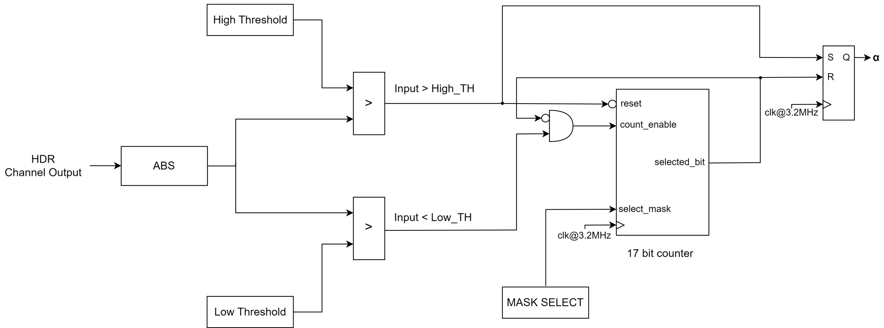

El circuito compara el valor absoluto de la entrada con los dos umbrales. En caso de que dicho valor se encuentre por encima del umbral superior, el flip-flop de salida es se pone a ‘1’ incondicionalmente. Además, se realiza un reset del contador de forma asíncrona. En caso de que el valor caiga por debajo del umbral inferior, el contador cuenta hasta alcanzar un valor programable mediante el registro MASK_SELECT. Este valor puede ser desde 2^13 hasta 2^17. Estos valores han sido elegidos para que, utilizando un reloj de 3.2 MHz, el “timeout” pueda encontrarse entre 0.04 s (24 Hz) y 0.0025 s (390 Hz). Cuando se alcanza este valor, el contador deja de contar y se activa el canal HSNR. En caso de que el valor se encuentre entre ambos umbrales, el circuito simplemente mantiene su estado.

Para implementar este circuito de forma eficiente, ha sido necesario diseñar el bloque de que realiza la operación de valor absoluto, los comparadores y el contador.

El bloque para calcular el valor absoluto sigue la siguiente estructura:

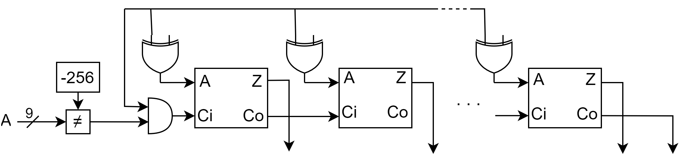

**L**as puertas XOR actúan como NOT controlada. De esta forma, si A[8] es igual a 1 se invierte todo A. En ese caso, y siempre que el valor de entrada sea diferente a -256, se suma uno al valor obtenido, habiendo completado la operación de valor absoluto para complemento a dos.

El output de este circuito es el valor absoluto de la entrada excepto cuando esta tiene el valor de -256. En este caso, la salida es 255. Esto se hace para poder mantener una salida de 9 bits, ya que para representar +256 sería necesario otro bit extra. Añadir este bit significaría tener que complicar el hardware de los comparadores, y no existe apenas ninguna diferencia a efectos prácticos entre utilizar 255 y 256 en este caso.

Los comparadores son simplemente restadores en complemento a dos que solamente producen como resultado el bit de signo.

// Introducir figura con comparador

Por último, el contador se realiza con la siguiente estructura:

// Introducir figura con contador

La función “count enable” se implementa con una simple puerta lógica a la entrada del primer flip-flop.

Por otro lado, la lógica de selección elige la salida del contador, asignando el bit 13,14,15,16 o 17 en función de la máscara. **3.5 Combinador de salida progresivo**

Para que el cambio del canal HDR al canal HSNR se produzca de forma progresiva,  **3.6 Modelo bit-true completo - Simulacion del sistema bit-true  
  
             3.7 simulaciones a niveld e transistor del bloque   
implementado (consumos,simulacion temporal en cadence)  
  
4. Layout  
  
             4.1 Layout dle chip completo  
  
             4.2 Layout del circuito objeto del TFM  
  
             4.3 simulacion postlayout y correccion de estimacion de   
potencias  
  
5. Conclusiones  
  
6. Planificacion del trabajo y presupuesto (? Ver que hay que poner de esto)  
  
7. Bibliografia**